**嵌入式开发boost移植**

1. 下载源码<http://www.boost.org/>
2. 运行boost解压目录下 ./bootstrap.sh
3. 修改生成的project-config.jam文件

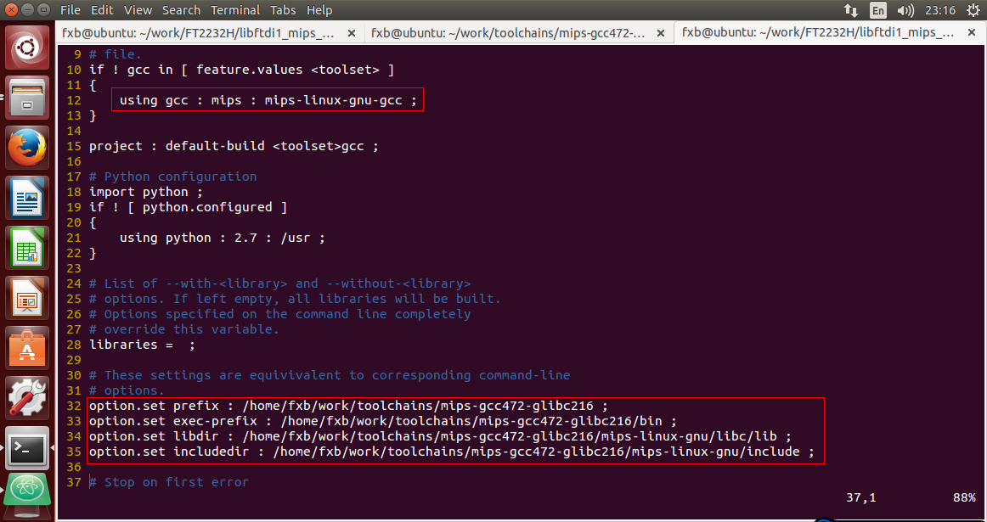

1. 编译

./bjam stage --layout=tagged --build-type=complete

还可以加(link=shared runtime-link=shared threading=multi)等编译参数

形成的静态和动态库文件就在stage目录下

1. 安装

执行./b2

执行./b2 install